Vamos a tener que dividirnos un poco para que cubramos todas las partes del proyecto, si bien el esquemático es una parte, los periféricos también son importantes para poder probar el esquemático una vez terminado.

De todas formas, la placa main donde vamos a poner el esp no va a ser más que un circuito para bajar 12v a 5v que necesita de alimentación la electrónica de baja potencia como los sensores y la interfaz.

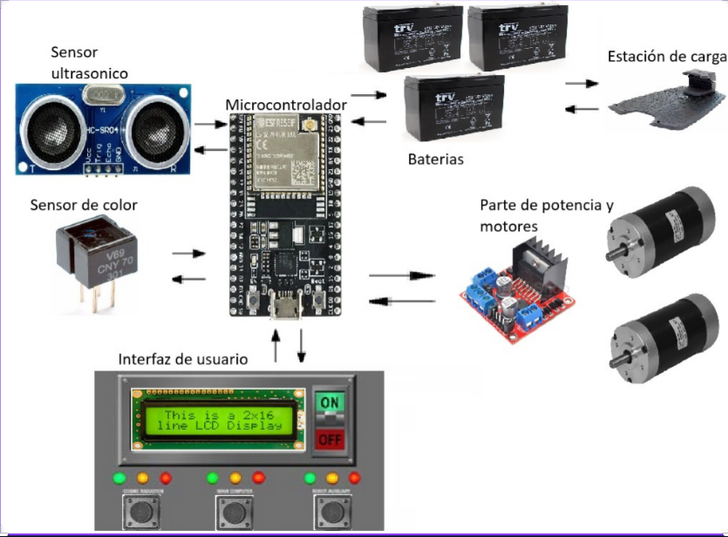

Vamos a diferenciar en grupos dependiendo cada área que cubriremos:

Parte potencia (motores): Evaluemos que es más viable, si rompernos la cabeza haciendo una llave H o comprarla.

Interfaz de usuario: En el lcd vamos a colocar toda la información necesaria, por lo que primero viene un estudio de lo que necesita mostrar para después poder programarla. Hay que hablar con perusia para reveer los modos de funcionamiento y dejarlo asentado para trabajar mas tranquis.

Carga de baterías: Las baterías van a necesitar una estación de carga, por lo que vamos a tener que bajar de 220v a 38v maso menos para que cargue las baterías, hay que ver cómo podemos hacer para lograrlo. Sino evaluar si se puede comprar uno ya fabricado.

Sensores: Vamos a tener que recibir información de los sensores

yo en el diagrama puse el seguidor de linea cny70, pero no necesariamente usemos ese, yo vi que es el que mejor detectaba pero investiguemos un poco más para ver si hay algún otro que pueda detectar mejor o si existe algún circuito que mejore su precisión y también cuántos de estos vamos a necesitar.

Lo mismo con el ultrasónico, hay que ver cuántos necesitamos y dónde los ponemos.

**Obviamente, dependiendo como vayamos con el tiempo, hay que empezar a programar estos, pero el principal foco es terminar la placa lo más rápido posible para probar los códigos.**

En resumen

